Carta de Submissão

Ao: Conselho Editorial da Revista Ciência, Cuidado e Saúde

Prezados Senhores (a):

Encaminhamos, através do site da Revista Ciência, Cuidado e Saúde, o manuscrito intitulado: COMPORTAMENTO AGRESSIVO NA RELAÇÃO ENTRE IDOSO E CUIDADOR FAMILIAR para análise e possível publicação na revista. Os autores assinados abaixo, declaram que estão cientes sobre seu envio, e que o presente trabalho é original e não foi publicado ou encaminhado para publicação em nenhum outro periódico ou revista cientifica.

Sem mais,

Atenciosamente

Maria do Rosário de Menezes

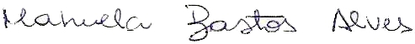
Manuela Bastos Alves

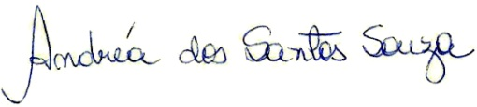

Andréa dos Santos Souza

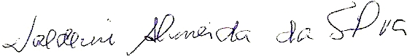

Valdenir Almeida da Silva

Eduardo Nunes da Silva

Cíntia Maria Souza Oliveira

